Onderdeel van het PTA. Je bouwplan van je lichaam.

De komende lessen gaan jullie werken aan het project ‘de menselijke organen’.

Het eindproduct is een plat papieren model van jouw lichaam op A3 formaat.

In jouw lichaam zijn alle organen die in een torso voorkomen te zien.

Wat tenminste aanwezig moet zijn: ribben, longen, hart, luchtpijp, lever, slokdarm, middenrif, maag, alvleesklier, nieren, dunne darm, dikke darm, en blaas.

Let op: van de organen die bij het spijsverteringsstelsel horen schrijf je op de achterkant van het orgaan uitgebreid de functie van dit orgaanbij de vertering.

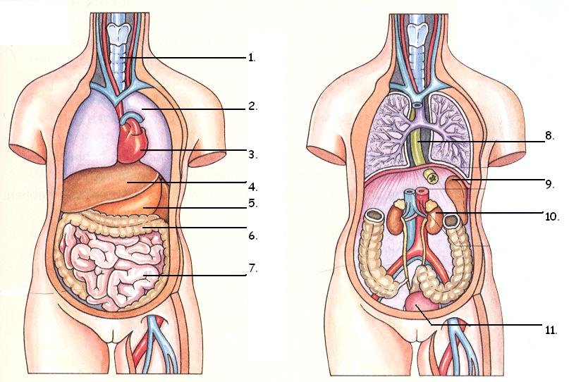Succes!

**Materialen:**

* Wit posterpapier
* potlood
* schaar
* lijm en/of plakband
* gekleurd papier 120 grams
* kleurpotloden/stiften

**Bronnen:**

* boek ‘biologie interactief’
* plastic torso
* internet

**Werkwijze:**

1. Hieronder zie je wat je moet doen en wat je eventueel moet laten controleren. Verwerk dat in de planning. Maak een lijst van alle organen die in je torso voorkomen en die je dus in je model moet verwerken. Zorg voor een logische volgorde. Werk van rug naar buik.
2. Schrijf achter elk orgaan van het verteringsstelsel welke rol het speelt binnen het verteringsproces (produceert het verteringssappen; zo ja, wat is de functie van deze sappen; wat gebeurt er verder in het orgaan met het voedsel?)
3. Maak kleine schetsen op A4 hoe jouw organen er uitzien, om te oefenen. Gebruik verschillende tekeningen in verband met de manier waarop je het in je model gaat verwerken.
4. Na de controle krijg je een wit postervel. Hierop ga je jouw torso natekenen/omtrekken, wat je wilt. Opmeten en uittekenen mag ook.

De basis is nu gelegd.

1. Maak nu tekeningen op de juiste verhouding van de organen op gekleurd papier. Werk zorgvuldig al de organen af. Hou wel rekening met **plakranden** en **hoe het in je torso moet komen**! Bedenk dus goed hoe en waar het terecht moet komen. Zorg ervoor dat de organen binnen je torso passen: in het echt past het er ook allemaal in! Vergeet niet voor de zekerheid op de achterkant van je organen alvast de naam van het orgaan te vermelden.
2. Schrijf nu op de organen van je verteringsstelsel op de achterkant ook de functie, dus welke verteringssappen er worden geproduceerd en op welke manier het een rol speelt in het menselijk lichaam.
3. Controleer eerst je werk voordat je de organen gaat uitknippen: zonde van het papier wanneer je het een paar keer over moet doen. Laat nu de docent je werk keuren.
4. Plaats en plak al je organen in je torso. Zorg ervoor dat het torso ook goed opengeklapt kan worden.
5. Lever je torso in voor een cijfer